**期末检测卷**

一、填空。(1、3题每题4分，4～6题每题3分，其余每题2分，共27分)

1．12∶(　　)＝＝0.8＝＝(　　)%

2．将4.5 dm∶20 cm化成最简单的整数比是(　　　　)，将这个最简单的整数比的后项加上8，要使比值不变，前项应加上(　　　　)。

3．在圈里填上“>”“<”或“＝”。

×圈　　 ÷圈

÷圈150%×　　 ÷圈÷4

4．一个圆的半径是4 cm，直径是(　　　)cm，周长是(　　　)cm，面积是(　　　)cm2。

5．比5 m多 m是(　　)m，24 t比(　　)t多20%，比200 kg少25%是(　　)kg。

6．校园足球队的女生人数是男生人数的，女生人数比男生人数少(　　)%，男生人数与校园足球队的总人数的比是(　　　)，男生人数比女生人数多。

7．同学们做种子发芽试验，其中有34粒发芽了，6粒没有发芽，发芽率是(　　)。

8．一项工程，甲、乙合做需要10天完成，甲单独做需要15天完成，乙单独做需要(　　)天完成。

9．如右图，已知正方形的面积是8 dm2，这个圆的面积是(　　　)dm2。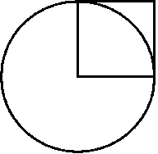

10．如图，画2个正方形能得到4个直角三角形，画3个正方形能得到8个直角三角形，画5个正方形能得到(　　)个直角三角形，画n个正方形能得到(　　　)个直角三角形。

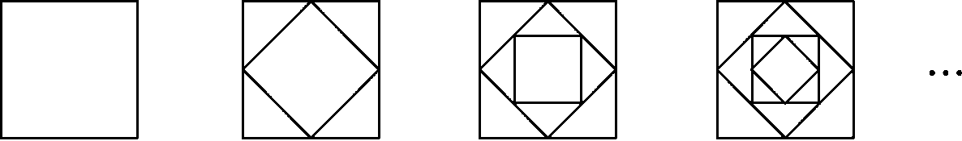

二、 判断。(对的画“√”，错的画“×”)(每题1分，共5分)

1．一个非0自然数的倒数都小于它本身。 (　　)

2．B市在A市西偏北20°方向上。 (　　)

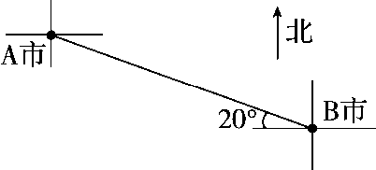

3．半径为4 Cm的圆的周长是它面积的一半。 (　　)

4．甲数比乙数多(甲、乙两数都不为0)，甲、乙两数的比是6∶5。

(　　)

5．等腰直角三角形中，顶角和底角度数的比是2∶1。 (　　)

三、 选择。(将正确答案的字母填在括号里)(每题1分，共5分)

1．右图有(　　)条对称轴。

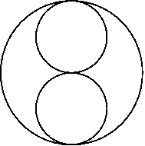

A．1 B．2 C．4 D．无数

2．如果A∶B＝，那么(A×9)∶(B×9)＝(　　)。

A．1 B. C．2 D．81

3．下列说法正确的是(　　)。

A．假分数的倒数一定小于1

B．半径等于直径的一半

C．半径的长短决定圆的大小

D．某次比赛甲队和乙队的比分是1∶0，所以比的后项可以是0

4．两个假分数相除，商(　　)被除数。

A．大于 B．小于 C．等于 D．等于或小于

5．一种商品，先提价20%后，又降价20%，现价与原价相比(　　)。

A．提高了4% B．降低了4% C．不变 D．降低了20%

四、 计算。(1题5分，2题12分，3题6分，其余每题4分，共31分)

1．直接写得数。

×＝ 1.8－40%＝ 68÷10%＝ ×72%＝

3．5×＝ －×＝ ×4＝ 55×20%＝

÷＝ ×÷×＝

2．计算下列各题，能简算的要简算。

×58＋×43－　　　÷　　　×＋÷5

－ ÷8× ×＋÷

3．解方程。

75%*x*－*x*＝15 *x*－*x*＝21 0.8 *x*－20%*x*＝72

4．求阴影部分的周长和面积。(单位：cm)

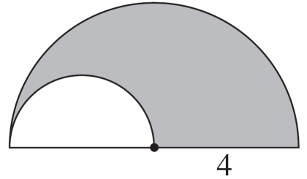

5.求阴影部分面积。

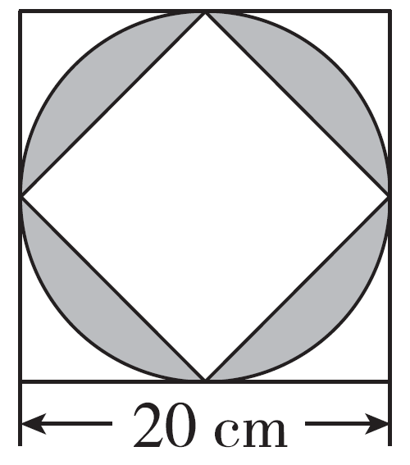

五、动手操作。(每题3分，共6分)

1．请你画一个周长为20 Cm的长方形，长和宽的比是3∶2，并在长方形中涂色表示“×”。

2．根据描述画图：晓勇从家出发先向东偏北30°方向走300 m到少年宫，再向东走200 m到体育馆，最后向东偏南45°方向走200 m就到了学校。请再根据图形写出他放学回家的路线。

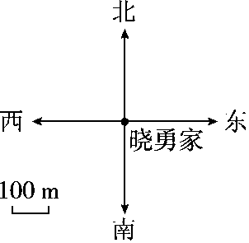

六、 解决问题。(1题6分，其余每题5分，共26分)

1．只列式不计算。

(1)学校科技小组养了红金鱼18条，是黑金鱼数量的，花金鱼的数量是黑金鱼的，花金鱼有多少条？

(2)琳琳有一些零花钱，买学习用品用去了，她又买了一本《科幻世界》用去了18元，这时正好用去了她所有零花钱的一半，琳琳原来有零花钱多少元？

2．“星火爱心社”组织开展为特困生捐款活动：

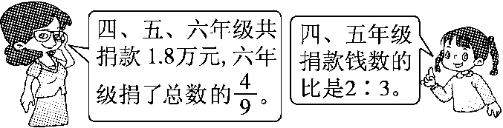

四、五、六年级各捐款多少万元？

3．实验二小五、六年级共有36名同学参加了少先队大队委的竞选活动。其中五年级参选的同学是六年级的，五、六年级各有多少名同学参加了竞选活动？

4．六(2)班同学上街开展义务扫街活动，第一小队同学单独扫需要4小时，第二小队同学单独扫需要5小时。如果两个小队合扫2小时后，余下的任务由第二小队单独扫，还需要多少小时可以扫完？

5．学校图书室新购回一批图书，六年级分得这批图书的40%，五年级分得余下的 $\frac{3}{8}$，两个年级一共分得450本。图书室一共购回图书多少本？

**答案**

一、1.15　　24　80　2.94　18

3．＜　＞　＝　＞　4.8　25.12　50.24

5．5　20　150　6.40　5∶8

7．85%　8.30　9.25.12　10.16　4(n－1)

二、1.×　2.×　3.×　4.√　5.√

三、1.B　2.B　3.C　4.D　5.B

四、1.　1.4　680　0.45　3　　5　11

2. ×58＋×43－

＝×(58＋43－1)

＝×100

＝80

　÷

＝÷

＝1÷

＝100

　×＋÷5

＝×＋×

＝×

＝×1

＝

－

＝－

＝－－

＝

　÷8×

＝××

＝×××

＝

×＋÷

＝＋×

＝＋12

＝12

3．*x*＝60　*x*＝35　*x*＝120

4．C＝3.14×4＋3.14×4÷2＋4＝22.84(*c*m)

S＝3.14×42÷2－3.14×(4÷2)2÷2＝18.84(*c*m2)

5．3.14×(20÷2)2－20×20÷2＝114(*c*m2)

五、1.略

2．图略　他从学校出发先向西偏北45°方向走200 m到体育馆，再向西走200 m到少年宫，最后向西偏南30°方向走300 m就回到了家。

六、1.(1)18÷×　(2)18÷

2．六年级：1.8×＝0.8(万元)

四年级：1.8－0.8＝1(万元)　1×＝0.4(万元)

五年级：1×＝0.6(万元)

3．六年级：36÷＝20(人)

五年级：36－20＝16(人)

4. ÷＝(小时)

5．(1－40%)×＝

450÷＝720(本)